PRESSEMITTEILUNG  Kontakt: Mark Adams  Mediensprecher  Tel. +41 (0)22 869 1212  Fax: +41 (0)22 869 1394  mark.adams@weforum.org  http://www.weforum.org | 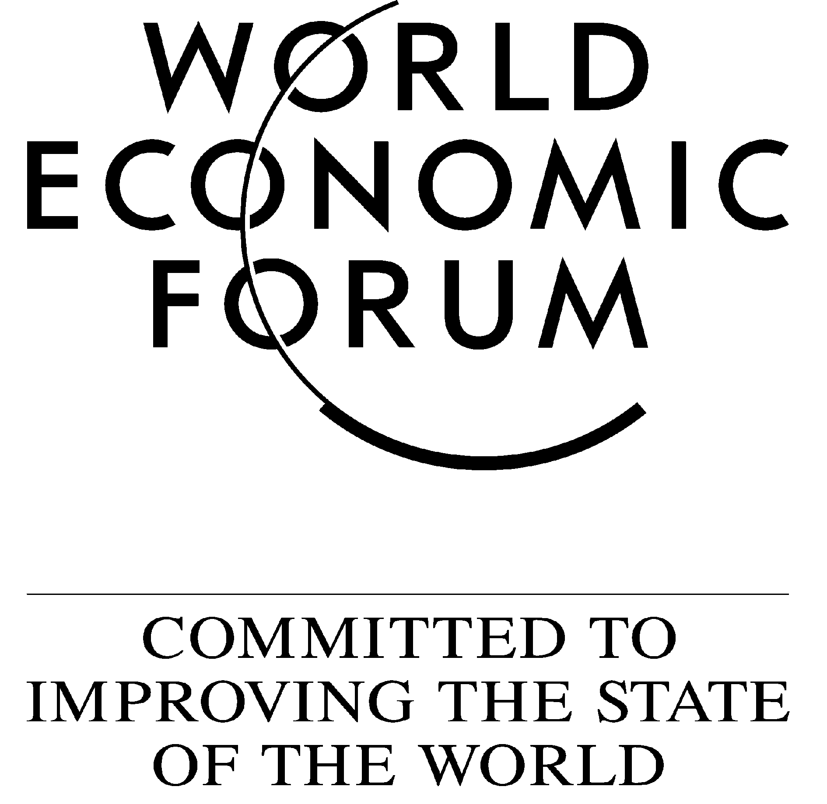

DAS WORLD ECONOMIC FORUM ERFASST ERSTMALS DEN GESCHLECHTSUNTERSCHIED IN 58 LÄNDERN IN EINEM „GENDER GAP INDEX“
STUDIE GIBT SCHWEDEN UND ANDEREN NORDEUROPÄISCHEN LÄNDERN BESTNOTEN – die USA (17), Schweiz (34), Japan (38), Brasilien (51), INDIEN (53) und die Türkei (57) schneiden weniger gut ab
Montag, 16. Mai 2005, Genf, Schweiz – Das Weltwirtschaftforum veröffentlicht heute die erste Studie, die die „Kluft“ zwischen Mann und Frau (Gender Gap) in 58 Ländern zu quantifizieren sucht.

Die Studie mit dem Titel „Women’s Empowerment: Measuring the Global Gender Gap“ beziffert das Geschlechtergefälle in folgenden fünf kritischen Bereichen anhand der Erkenntnisse des UNO-Frauenentwicklungsfonds (UNIFEM) über globale Muster der Ungleichbehandlung von Frauen und Männern:
1) wirtschaftliche Teilhabe – gleicher Lohn für gleiche Arbeit
2) wirtschaftliche Möglichkeiten – Zugang zum Arbeitsmarkt ohne Beschränkung auf gering bezahlte, unqualifizierte Tätigkeiten
3) politische Einflussnahme & Beteiligung – Vertretung von Frauen in Entscheidungsgremien
4) Bildungsgrad – Zugang zur Bildung
5) Gesundheit & Wohlergehen – Zugang zu reproduktiver Gesundheitsversorgung
Zehn Länder der Europäischen Union gehören zu den 15 Spitzenreitern der Studie. Allen voran die skandinavischen Länder Schweden, Norwegen, Island, Dänemark und Finnland: Sie weisen das geringste Geschlechtergefälle auf. In diesen ausgeprägt liberalen Gesellschaften mit beeindruckender Offenheit und Transparenz in den Regierungsstrukturen und fast lückenlosen sozialen Sicherheitsnetzen für schwache Gesellschaftsgruppen haben Frauen Zugang zu einem breiteren Spektrum von Möglichkeiten in Bildung, Politik und Arbeitswelt und genießen einen höheren Lebensstandard als in anderen Teilen der Welt. Bislang hat noch kein Land Geschlechtsunterschiede gänzlich aus der Welt geräumt. Die skandinavischen Länder kommen diesem Ziel aber am nächsten und geben zweifellos ein funktionierendes Modell für die übrigen Staaten ab.
Die Studie umfasst alle 30 OECD-Staaten sowie 28 Schwellenländer. Anhand einer Vielzahl von „harten“ Fakten aus Statistiken von internationalen Organisationen und „weichen“ Aussagen aus der vom Forum durchgeführten Meinungsumfrage bei Unternehmensführern dem Executive Opinion Survey bewertet die Studie, inwieweit Frauen in bestimmten kritischen Bereichen die vollständige Gleichstellung mit Männern erreicht haben.
„Das Forum will mit dieser Studie die Arbeit von Regierungen, Hilfs- und Nichtregierungsorganisationen erleichtern und einen Vergleichsmassstab zur Bewertung des Geschlechtsunterschieds in den betreffenden Ländern bieten. Die Staaten werden nach den Fortschritten ihrer weiblichen Bevölkerung eingestuft und dabei wirtschaftliche, politische, bildungsspezifische sowie gesundheitsbezogene Erfolge und Misserfolge hervorgehoben. Grundsätzlich wollen wir den Ländern die Möglichkeit geben, ihre Stärken und Schwächen in einem für den Entwicklungsprozess kritischen Bereich zu erkennen und aus den Erfahrungen anderer zu lernen, die die Gleichstellung von Mann und Frau erfolgreicher vorangetrieben haben“, erklärte Augusto Lopez-Claros, Chefökonom und Leiter des Global Competitiveness Programms des World Economic Forum.

Highlights

Skandinavien:

Die skandinavischen Länder, angeführt von Schweden, sicherten sich die ersten fünf Ränge. Zusammen kommen diese Länder in den fünf untersuchten Kategorien auf beeindruckende 19 Platzierungen unter den ersten 10 mit besonders hohen Wertungen in den Bereichen Gesundheit & Wohlergehen, Bildungsgrad und politische Beteiligung. So weisen die skandinavischen Länder als einzige der Studie auf einer Skala von 1 bis 7, wobei 7 das Höchstmass an Gleichstellung der Geschlechter bedeutet, durchwegs eine Gesamtwertung von über 5 auf.

„Die Erfahrungen der skandinavischen Länder eignen sich als Vergleichsmaßstab – ein ausgezeichnetes Beispiel dafür, dass langjährige gemeinsame Anstrengungen zu einem bleibenden Erfolg führen. Es überrascht daher nicht, dass die nordeuropäischen Länder auch in der Rangliste des Forums zur internationalen Wettbewerbsfähigkeit Spitzenpositionen belegen – diese Gesellschaften scheinen den ökonomischen Nutzen des Empowerment von Frauen verstanden zu haben. Länder, die eine Hälfte ihres Humankapitals nicht voll ausschöpfen, schwächen eindeutig ihre Wettbewerbskraft“, fügte Augusto Lopez-Claros hinzu.

Europäische Union:

Die Länder der Europäischen Union erreichen mit 10 EU-Mitgliedstaaten unter den ersten 15 generell gute Platzierungen. Klammert man die drei skandinavischen Länder, die ebenfalls Mitglieder der Europäischen Union sind (Schweden, Dänemark und Finnland), aus, sind Großbritannien (8) und Deutschland (9) die Vorreiter. Allerdings bestehen in den fünf bewerteten Kategorien erhebliche Leistungsunterschiede zwischen den Ländern. Großbritannien erzielte besondere hohe Werte in den Bereichen politische Beteiligung (5) und Bildungsgrad (6), während die Stärken Deutschlands in den Bereichen politische Beteiligung (6) und Gesundheit & Wohlergehen (10) liegen. Auch einige der neuen EU-Mitglieder – namentlich Lettland (11), Litauen (12) und Estland (15) – schneiden gut ab und liegen weit vor Belgien (20), Portugal (23) und Spanien (27). Italien (45) und Griechenland (50) weisen die niedrigste Gesamtwertung innerhalb der EU auf. Dies widerspiegelt die geringe politische Beteiligung von Frauen in Entscheidungsgremien und die allgemein als schlecht bewerteten Möglichkeiten wie Karrierechancen für weibliche Fachkräfte und Frauen in technischen Berufen.

Schweiz:

Die Schweiz liegt auf Platz 34 der Gesamtwertung weit hinter ihren westeuropäischen Nachbarn. Im Bereich Gesundheit & Wohlergehen (7) schneidet die Schweiz gut und in der Kategorie politische Beteiligung (17) vergleichsweise gut ab – eine bemerkenswerte Errungenschaft für ein Land, in dem Frauen erst 1971 das aktive und passive Wahlrecht auf nationaler Ebene erhielten – hinkt aber nicht nur bei der wirtschaftlichen Teilhabe (was sich beispielsweise in einer niedrigeren Arbeitseinkommens- und Erwerbsquote von Frauen im Vergleich zu Männern ausdrückt) und den wirtschaftlichen Möglichkeiten, sondern auch beim Bildungsgrad hinterher: Die Schweiz ist eines der ganz wenigen Industrieländer, in denen die Quote der weiblichen Teilnehmer an Bildungsangeboten durchgängig unter derjenigen der männlichen Teilnehmer liegt.

Amerika und Australasien:

Die Vereinigten Staaten (17) schneiden nicht nur im Vergleich mit vielen westeuropäischen Ländern schlechter ab, sondern liegen auch hinter Neuseeland (6), Kanada (7) und Australien (10). Im Bereich Bildungsgrad (8) fällt die Bewertung besonders gut und in den Bereichen wirtschaftliche Teilhabe und politische Beteiligung nur geringfügig schlechter aus. In den Kategorien wirtschaftliche Möglichkeiten und Gesundheit & Wohlergehen jedoch sind die erreichten Punktzahlen sehr schlecht. Dafür sind unter anderem der kurze Mutterschaftsurlaub bzw. fehlende Mutterschaftsleistungen und beschränkte staatliche Kinderbetreuungsangebote verantwortlich. Darüber hinaus wirkt sich im Vergleich zu anderen Industrienationen die große Zahl von Teenagerschwangerschaften und die relativ hohe Müttersterblichkeit – insbesondere angesichts der hohen Ärztedichte – negativ auf die Platzierung in der Kategorie Gesundheit & Wohlergehen aus.

Ost- und Mitteleuropa:

Die ehemaligen Staaten des Sowjetblocks wie Polen (19), Ungarn (24), die Tschechische (25) und Slowakische (21) Republik weisen generell gute Platzierungen auf, herrschte in diesen Ländern doch lange Zeit eine Ideologie, die die Gleichbehandlung der Frau als „Arbeiterin“ propagierte, allerdings wurde den Frauen mit der Doppelbelastung zu Hause und am Arbeitsplatz eine ungewöhnlich schwere Bürde auferlegt. China (33) erhielt eine hohe Punktzahl für die wirtschaftliche Teilhabe (9), gehört jedoch in den Bereichen Bildungsgrad (46) und politische Beteiligung (40) zu den Schlusslichtern. Das Gleichstellungsziel der chinesischen Regierung erfüllt die Erwartungen immer noch nicht. Dennoch ist China vor Japan (38) das asiatische Land mit der höchsten Platzierung in der Gesamtwertung. Die Russische Förderation (31) schneidet ähnlich ab wie China: eine hohe Bewertung der wirtschaftlichen Teilhabe (3), aber schlechte Ergebnisse in den Bereichen politische Beteiligung (47) sowie Gesundheit & Wohlergehen (57).
Lateinamerika:
Den Spitzenplatz unter den lateinamerikanischen Ländern hält Costa Rica (18), mit großem Abstand folgen Kolumbien (30), Uruguay (32) und Argentinien (35). Peru (47), Chile (48), Venezuela (49), Brasilien (51) und Mexiko (52) belegen aufgrund schlechter Bewertungen in allen fünf Kategorien – mit Ausnahme der Ränge von Chile (20) und Brasilien (21) im Bereich wirtschaftliche Möglichkeiten – hintere Plätze. Das Problem scheint hier nicht in mangelnden Berufschancen zu liegen, wenn die Frauen den Eintritt ins Arbeitsleben erst einmal geschafft haben, sondern im beschränkten Zugang zu Bildungsmöglichkeiten und Grundrechten wie einer adäquaten Gesundheitsversorgung und politischen Beteiligung, die ihnen den Eintritt ins Berufsleben ermöglichen.
Asien:
Grosse, bevölkerungsreiche Nationen wie Indien (53), Pakistan (56), die Türkei (57) und Ägypten (58) gehören zu den Schlusslichtern in der Gesamtwertung. In ihren Platzierungen spiegelt sich das große Gefälle zwischen Männern und Frauen in allen fünf Bereichen des Indexes – wirtschaftliche Teilhabe, wirtschaftliche Möglichkeiten, Bildungsgrad, politische Beteiligung sowie Gesundheit & Wohlergehen – wider. Davon ausgenommen ist die gute Bewertung von Indien in der Kategorie politische Beteiligung (24), eine Entwicklung, die als gutes Omen für die Zukunft gewertet werden kann.

Tabelle 1: Platzierungen
Land | Gesamt-Wertung | Gesamt-Punktzahl* | Wirtschaftl. Teilhabe | Wirtschaftl. Möglichkeiten | Politische Beteiligung | Bildungs- grad | Gesundheit & Wohlergehen
Schweden | 1 | 5,53 | 5 | 12 | 8 | 1 | 1
Norwegen | 2 | 5,39 | 13 | 2 | 3 | 6 | 9
Island | 3 | 5,32 | 17 | 7 | 2 | 7 | 6
Dänemark | 4 | 5,27 | 6 | 1 | 20 | 5 | 2
Finnland | 5 | 5,19 | 12 | 17 | 4 | 10 | 4
Neuseeland | 6 | 4,89 | 16 | 47 | 1 | 11 | 26
Kanada | 7 | 4,87 | 7 | 27 | 11 | 12 | 14
Grossbritannien | 8 | 4,75 | 21 | 41 | 5 | 4 | 28
Deutschland | 9 | 4,61 | 20 | 28 | 6 | 34 | 10
Australien | 10 | 4,61 | 15 | 25 | 22 | 17 | 18
Lettland | 11 | 4,60 | 4 | 6 | 10 | 24 | 48
Litauen | 12 | 4,58 | 10 | 11 | 13 | 19 | 44
Frankreich | 13 | 4,49 | 31 | 9 | 14 | 31 | 17
Niederlande | 14 | 4,48 | 32 | 16 | 7 | 42 | 8
Estland | 15 | 4,47 | 8 | 5 | 30 | 18 | 46
Irland | 16 | 4,40 | 37 | 51 | 12 | 9 | 12
Vereinigte Staaten | 17 | 4,40 | 19 | 46 | 19 | 8 | 42
Costa Rica | 18 | 4,36 | 49 | 30 | 9 | 14 | 30
Polen | 19 | 4,36 | 25 | 19 | 18 | 20 | 38
Belgien | 20 | 4,30 | 35 | 37 | 25 | 15 | 16
Slowakische Republik | 21 | 4,28 | 14 | 33 | 29 | 23 | 35
Slowenien | 22 | 4,25 | 26 | 15 | 39 | 22 | 19
Portugal | 23 | 4,21 | 27 | 18 | 31 | 36 | 20
Ungarn | 24 | 4,19 | 30 | 3 | 28 | 39 | 40
Tschechische Republik | 25 | 4,19 | 24 | 4 | 43 | 25 | 23
Luxemburg | 26 | 4,15 | 48 | 8 | 33 | 21 | 25
Spanien | 27 | 4,13 | 45 | 34 | 27 | 35 | 5
Österreich | 28 | 4,13 | 42 | 22 | 21 | 38 | 13
Bulgarien | 29 | 4,06 | 11 | 14 | 23 | 50 | 55
Kolumbien | 30 | 4,06 | 41 | 38 | 15 | 13 | 52
Russische Föderation | 31 | 4,03 | 3 | 10 | 47 | 29 | 57
Uruguay | 32 | 4,01 | 36 | 26 | 36 | 2 | 56
China | 33 | 4,01 | 9 | 23 | 40 | 46 | 36
Schweiz | 34 | 3,97 | 43 | 42 | 17 | 49 | 7
Argentinien | 35 | 3,97 | 55 | 29 | 26 | 3 | 54
Südafrika | 36 | 3,95 | 39 | 56 | 16 | 30 | 21
Israel | 37 | 3,94 | 28 | 40 | 32 | 28 | 39
Japan | 38 | 3,75 | 33 | 52 | 54 | 26 | 3
Bangladesch | 39 | 3,74 | 18 | 53 | 42 | 37 | 37
Malaysia | 40 | 3,70 | 40 | 36 | 51 | 32 | 15
Rumänien | 41 | 3,70 | 23 | 31 | 35 | 51 | 47
Simbabwe | 42 | 3,66 | 2 | 57 | 34 | 52 | 41
Malta | 43 | 3,65 | 56 | 43 | 45 | 16 | 24
Thailand | 44 | 3,61 | 1 | 39 | 49 | 54 | 32
Italien | 45 | 3,50 | 51 | 49 | 48 | 41 | 11
Indonesien | 46 | 3,50 | 29 | 24 | 46 | 53 | 29
Peru | 47 | 3,47 | 50 | 44 | 38 | 47 | 31
Chile | 48 | 3,46 | 52 | 20 | 44 | 40 | 45
Venezuela | 49 | 3,42 | 38 | 13 | 52 | 33 | 58
Griechenland | 50 | 3,41 | 44 | 48 | 50 | 45 | 22
Brasilien | 51 | 3,29 | 46 | 21 | 57 | 27 | 53
Mexiko | 52 | 3,28 | 47 | 45 | 41 | 44 | 51
Indien | 53 | 3,27 | 54 | 35 | 24 | 57 | 34
Korea | 54 | 3,18 | 34 | 55 | 56 | 48 | 27
Jordanien | 55 | 2,96 | 58 | 32 | 58 | 43 | 43
Pakistan | 56 | 2,90 | 53 | 54 | 37 | 58 | 33
Türkei | 57 | 2,67 | 22 | 58 | 53 | 55 | 50
Ägypten | 58 | 2,38 | 57 | 50 | 55 | 56 | 49
* Sämtliche Wertungen erfolgen auf einer Skala von 1 bis 7, wobei 7 das Höchstmass an Gleichstellung zwischen den Geschlechtern darstellt.

Redaktionelle Anmerkung:
Die Studie kann im Internet kostenlos unter www.weforum.org/gendergap abgerufen werden.
Verfasser der Studie sind Augusto Lopez-Claros, Chefökonom und Leiter des Global Competitiveness-Programms, und Saadia Zahidi, Wirtschaftswissenschaftlerin beim Global Competitiveness-Programm des World Economic Forum.
An der jährlich vom World Economic Forum durchgeführten umfassenden Meinungsumfrage bei Unternehmensführern (Executive Opinion Survey) haben 2004 fast 9 000 Wirtschaftspersönlichkeiten aus 104 Ländern teilgenommen. Der Fragenkatalog ist auf die Erfassung eines breiten Spektrums von Faktoren für ein gesundes Geschäftsklima einschließlich Arbeitsmarktpraktiken, der Qualität des Bildungssystems und der Infrastruktur eines Landes und des Ausbaugrads der institutionellen Strukturen ausgelegt. Daneben gibt die Umfrage Auskunft über selten erfasste Aspekte wie die Kinderbetreuungsmöglichkeiten und -kosten, die Auswirkungen von Mutterschaftsgesetzen auf die Rekrutierung von Frauen, die Prävalenz der Beschäftigung von Frauen in der Privatwirtschaft sowie die Ungleichheit bei Löhnen und Gehältern.

